Diagrama

API Gateway → Entrada principal para los clientes.
- Load Balancer (ALB) → Distribuye tráfico entre microservicios.
- ECS (o EKS/Lambda) → Ejecución de los microservicios:
- Autenticación
- Catálogo de productos
- Pedidos
- RDS (MySQL/PostgreSQL) → Base de datos transaccional.
- S3 → Almacenamiento de archivos estáticos (imágenes, catálogos, respaldos).

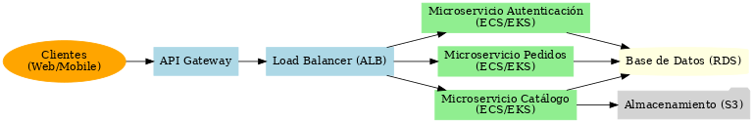

Documento Descriptivo

Microservicio de Autenticación
Gestiona el login de usuarios y validación de permisos. Se comunica con la base de datos para validar credenciales y emite tokens de acceso.
Microservicio de Catálogo
Permite listar y buscar productos. Recupera información de la base de datos y accede a archivos estáticos desde S3 (como imágenes de productos).
Microservicio de Pedidos
Gestiona la creación y seguimiento de órdenes. Se comunica con Catálogo para validar stock y actualiza la base de datos (RDS).
Comunicación entre Componentes
Los clientes acceden a través de API Gateway, que enruta las solicitudes al Load Balancer. Este distribuye el tráfico entre los contenedores de ECS (microservicios). Cada microservicio se conecta a RDS y, en el caso del Catálogo, también a S3.

Reflexión Breve

La representación visual de esta arquitectura permite identificar claramente los puntos críticos, como el balanceador de carga o la base de datos, que podrían convertirse en cuellos de botella. Además, ayuda al equipo a comprender la interacción entre microservicios y facilita la comunicación entre desarrolladores y directivos. También permite anticipar costos al visualizar los servicios de AWS utilizados (ECS, RDS, S3, API Gateway, Load Balancer).

